

2017 год

Муниципальное общеобразовательное учреждение
Корёжская основная общеобразовательная школа
Буйского муниципального района
Костромской области



Проект
«Эффективная
сельская школа
доступных возможностей»

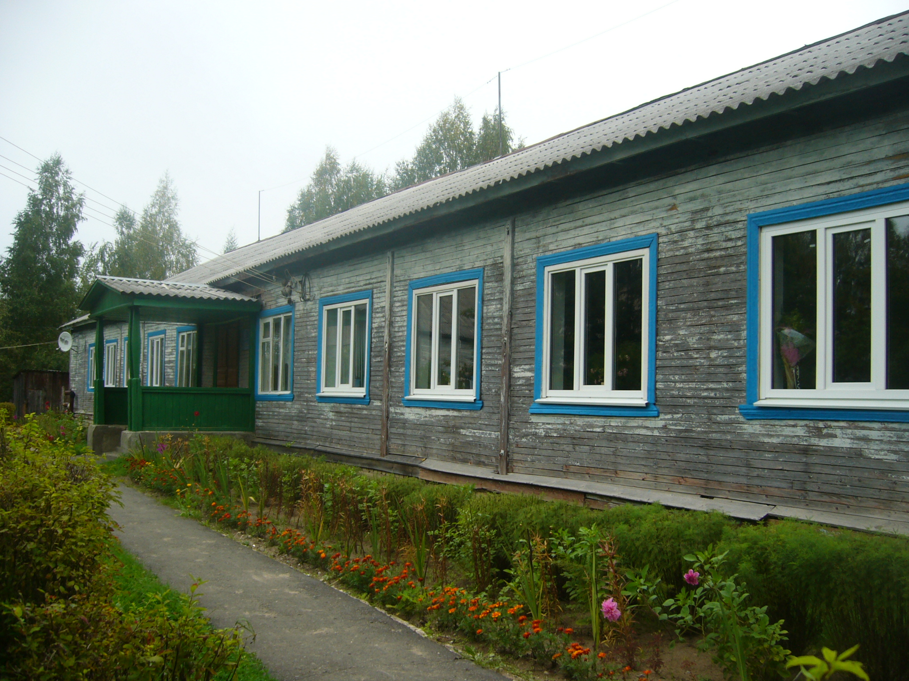

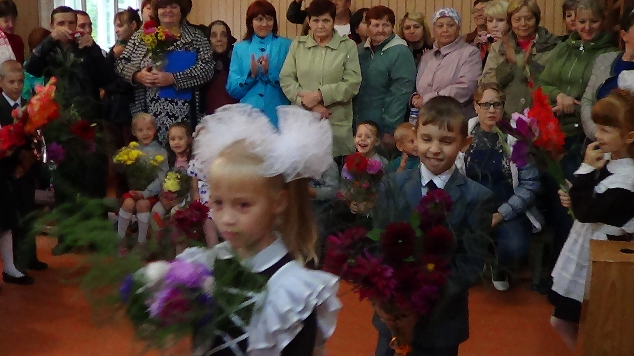
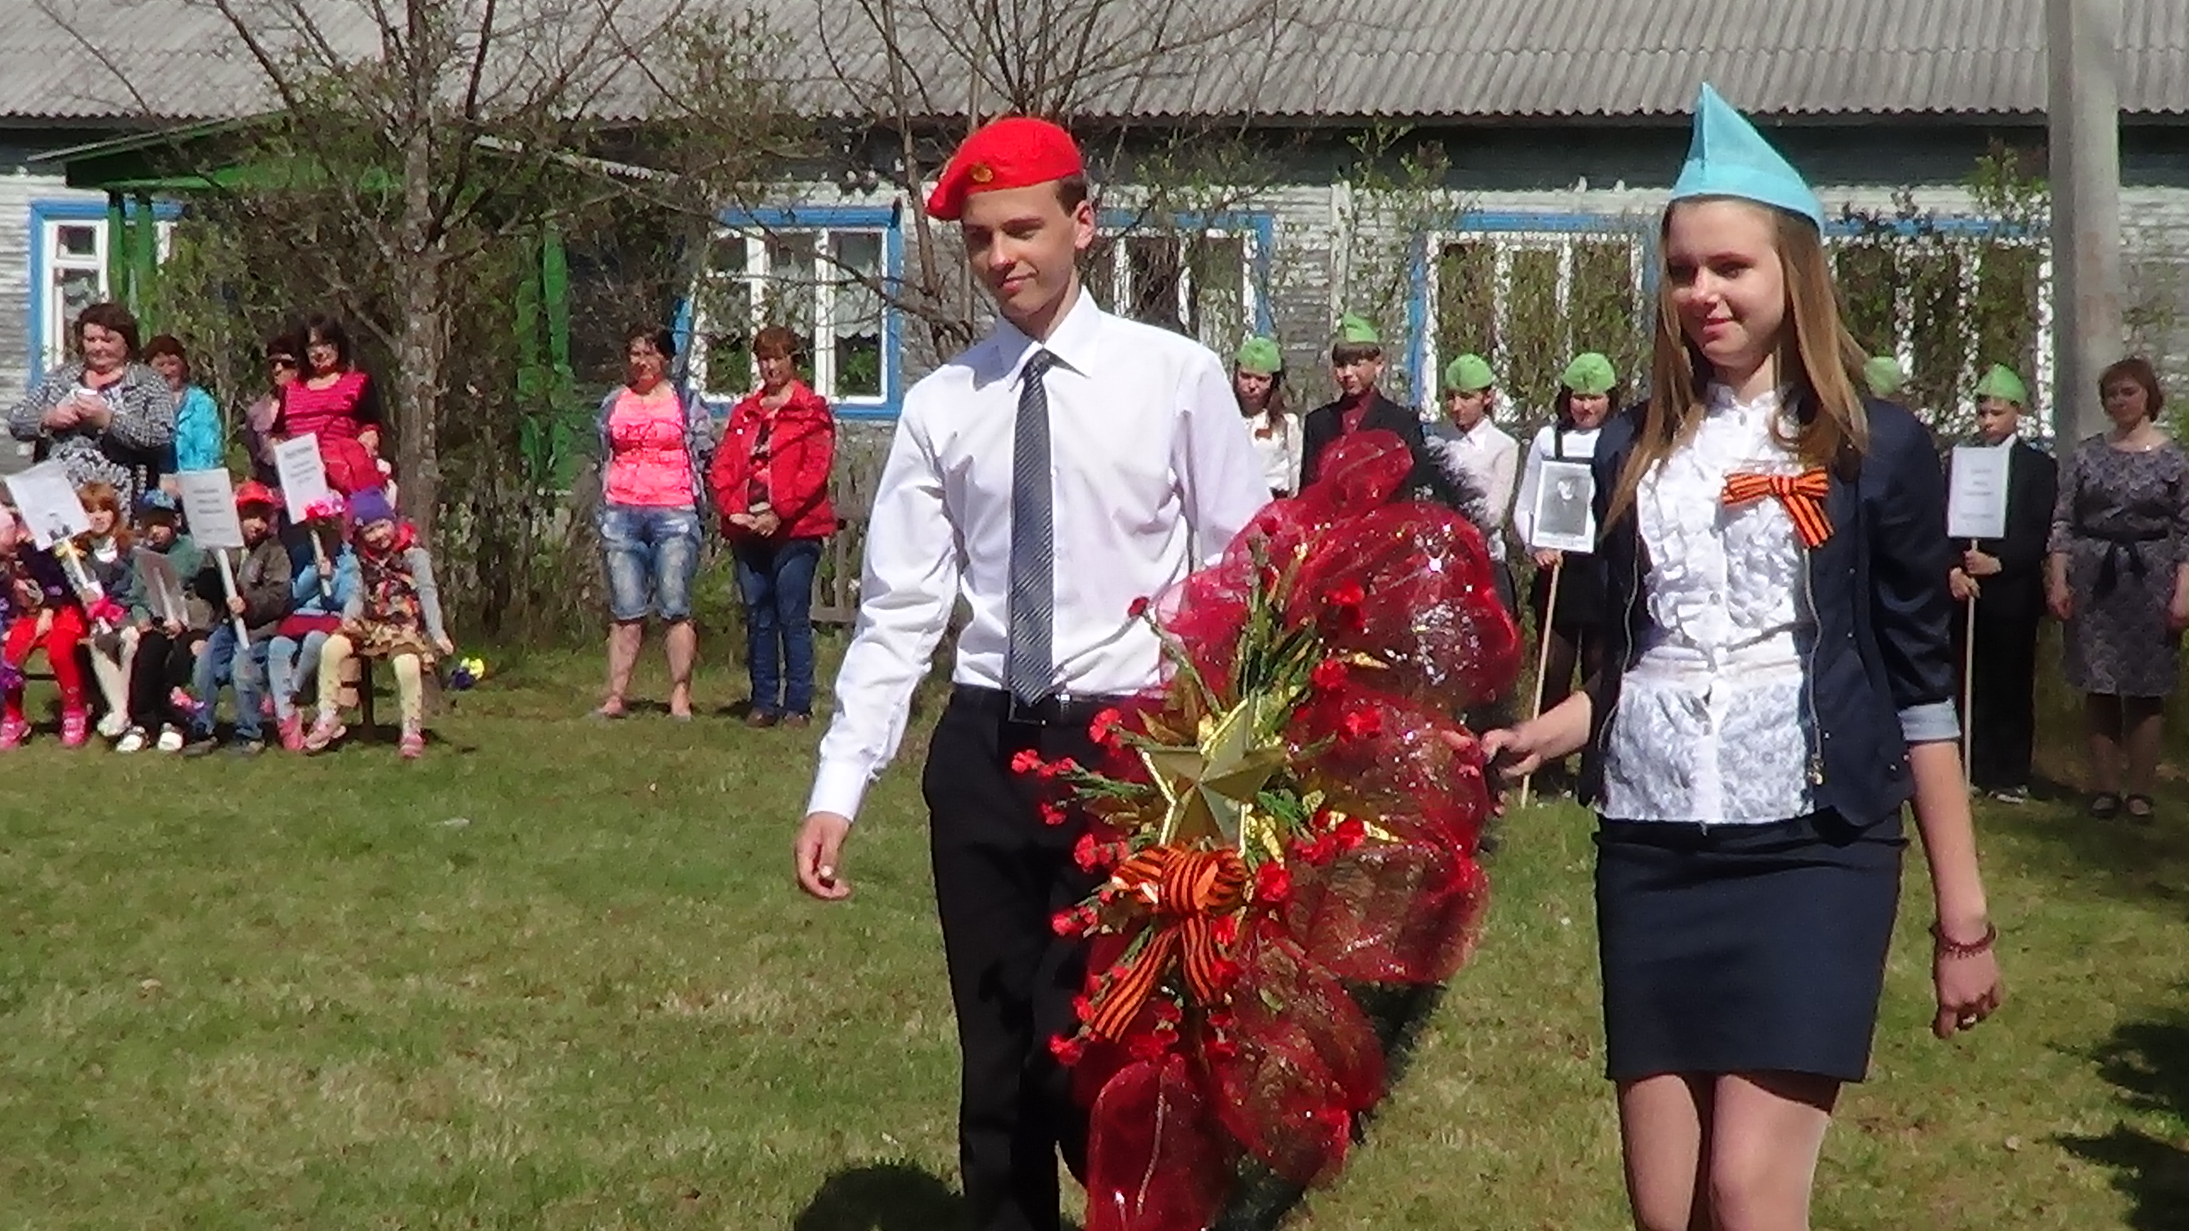
Не все могут делать что – то отлично, но все должны делать своё дело хорошо. Это каждому по плечу. Олег Рой.
Раздел I.
Паспорт проекта
Наименование проекта | «Эффективная сельская школа доступных возможностей».
Основные разработчики проекта | Разработан педагогическим коллективом Муниципального образовательного учреждения Корёжской основной общеобразовательной школы Буйского муниципального района Костромской области
Субъекты Проекта | - Администрация школы  - Педагоги  - Обучающиеся  - Родители (законные представители)  - Социальные и образовательные партнёры
Основание для разработки проекта | - Государственная программа Российской Федерации «Развитие образования на 2013-2020 гг» (Распоряжение Правительства РФ от 15.05.2013№792-р)  - План мероприятий («дорожная карта») «Изменения в отраслях социальной сферы, направленной на повышение эффективности образования и науки» (Распоряжение Правительства РФ 30.04.2014 гг. №722-р)  - Федеральная целевая программа развития образования на 2016-2020 гг. (Постановление Правительства РФ от 23.05.2015 г. №497)  - Государственная программа Костромской области «Развитие образования Костромской области на 2014-2020годы» (Постановление администрации Костромской области от 26.12.2013 г №584-а  - Приказ департамента образования и науки Костромской области от 20 февраля 2017 г № 465 «Об утверждении программы «Повышение качества образования школ с низкими результатами обучения и школ, функционирующих в неблагоприятных условиях, на 2017-2018 годы»  - Приказ департамента образования и науки Костромской области от 20 февраля 2017 г. № 467 «О реализации соглашения о предоставлении субсидий бюджету Костромской области из федерального бюджета, заключаемое между Министерством образования и науки Российской Федерации и Администрацией Костромской области на финансовое обеспечение мероприятия Федеральной целевой программы развития образования на 2016-2020 годы от 19.02.2017 года № 074-08-428»  - Приказ Управления образованием администрации Буйского муниципального района №73 от 13 марта 2017 года «Об утверждении проекта «Повышения качества образования школ с низкими результатами обучения школ, функционирующих в неблагоприятных социальных условиях в Буйском муниципальном районе на 2017-2018 гг.»  - Приказ Муниципального образовательного учреждения Корёжской основной общеобразовательной школы Буйского муниципального района Костромской области № 34 от 14 марта 2017 года «О создании рабочей группы по разработке проекта «Эффективная сельская школа доступных возможностей».
Цель проекта | Повышение качества образования обучающихся школы, находящихся в сложных социальных условиях и показывающих низкие образовательные результаты.
Основные задачи проекта | - выявить факторы, влияющие на качество доступного общего образования и принять обоснованные управленческие решения;  - выявлять и развивать индивидуальные способности каждого ученика;  - создать образовательную среду с комфортными условиями, способствующими росту самосознания и гражданского взросления учащегося, в рамках перехода на ФГОС основного общего образования;  - повышать профессиональную компетенцию педагогических кадров, гибко управляющих образовательными траекториями школьников, населения, как необходимое условие обеспечения современного качества образования;  - расширить формы и методы информационного взаимодействия между всеми участниками образовательного процесса;  - совершенствовать условия для сохранения и укрепления здоровья школьников, воспитания культуры здоровья, здорового образа жизни;  - создать единую систему диагностики качества образования с использованием общепризнанных международных процедур и инструментов контроля качества образования.
Сроки реализации проекта | 2017 – 2018 гг.
Перечень разделов проекта | Раздел I. Паспорт проекта  Раздел II. Характеристика проблемы, на решение которой направлен проект. Актуальность проекта  Раздел III. Цели, задачи, срок реализации проекта  Раздел IV. «Дорожная карта» реализации проекта  Раздел V. Планируемые результаты реализации проекта  Раздел VI. Ожидаемые эффекты реализации проекта  Раздел VII.Возможные риски реализации проекта  Раздел VIII.Критерии оценки эффективности
Основные направления проекта | - Нормативно-правовое обеспечение проекта  - Информационное обеспечение реализации проекта  - Программно-методическое обеспечение проекта  - Кадровое обеспечение реализации проекта  - Организационное обеспечение реализации проекта  - Материально-техническое и финансовое обеспечение проекта  - Мониторинг реализации и эффективности проекта
Источники финансирования | Финансирование проекта осуществляется за счёт средств муниципального бюджета.
Ожидаемые конечные результаты реализации проекта | - Расширена область взаимодействия школы с другими организациями.  - Повышен уровень компетентности родителей (законных представителей) за счёт организации обучения ИКТ-компетентности родителей (законных представителей).  - Расширены возможности организации внеклассной работы путём привлечения родителей (законных представителей) к кружковой деятельности на безвозмездной основе.  - Повышен уровень положительной учебной мотивации учащихся к обучению и занятию внеклассной работой.  - Повышение качества обучения, подтверждённого независимой оценкой качества образования:  - созданы индивидуальные образовательные маршруты.  - закреплены учителя-тьюторы за обучающимися с низкой мотивацией обучения.  - Повышена компетентность педагогических работников.  7. Усовершенствованы условия обучения, обеспечивающие здоровьесбережение, укрепление здоровья обучающихся.  - Улучшены показатели состояния здоровья обучающихся и педагогов.  - Появилась положительная динамика вовлечённости школьников во внеклассную и спортивную работу.

Раздел II.
Характеристика проблемы, на решение которой направлен проект
Актуальность проекта
Разработка данного проекта направлена на переход школы в эффективный режим работы, т.к. всесторонний анализ деятельности образовательного учреждения и мониторинг социальной обстановки показал необходимость изменения образования, отличающегося наличием реальной жизненной ценности, применимостью.
Сельская школа является центром социума, но она не в состоянии устранить последствия ряда негативных факторов, влияющих на качество доступного образования. К этим факторам относятся:
- Снижение наполняемости классов.
- Неблагоприятные социальные условия.
Результаты мониторингового исследования по школе приведены в таблице, а также представлены данные для сравнения по муниципалитету и региону.
Дифференциация образовательной ситуации по социальному контексту
№ п/п | Характеристика | МОУ Корежская ООШ |  | Средние данные по району (доля в %) | Средние данные по региону (доля в %)
№ п/п | Характеристика | Кол-во человек | Доля в % | Средние данные по району (доля в %) | Средние данные по региону (доля в %)
 | Всего учащихся в школе | 54 | 100
 | В том числе:
1. | Учащиеся, чей родной язык отличается от языка (языков) обучения | 0 | 0 | 1,1 | 1,4
2. | Учащиеся с ограниченными возможностями здоровья (с хроническими заболеваниями, инвалиды по соматическим заболеваниям, с ОВЗ: 8 категорий | 23 | 43 | 11,2 | 7,4
3. | Учащиеся, у которых наблюдаются проблемы с поведением (состоящих на внутришкольном учете, состоящих на учете в ОПДН) | 3 | 5,5 | 3,1 | 2,3
4. | Учащиеся, живущие в неблагоприятных социальных условиях (из малообеспеченных семей, из не полных семей, находящихся на опеке, из неблагополучных семей, проживающих в интернате, в приюте) | 31 | 57 | 39,9 | 22,4
5. | Учащиеся с низкой академической успеваемостью (текущие неудовлетворительные оценки, низкие баллы по результатам муниципальных, региональных, федеральных проверочных, итоговых и выпускных работ по 1 и более предметам) | 21 | 39 | 6,7 | 7,5
6. | Учащиеся с высоким уровнем образовательных способностей и потребностей (высокая академическая успеваемость, обучение по индивидуальным дополнительным образовательным программам, результативное участие в олимпиадах и конкурсах) | 3 | 6 | 9,8 | 16,7
 | Итого «сложных учащихся» | 16 | 29.6 | 17,6 | 26
Анализ результатов исследования показал, что сложившаяся ситуация представляется достаточно сложной. Низкие результаты качества обуславливаются ещё рядом объективных факторов:
- Ликвидация основного промышленного предприятия «Буйлес»;
- Увеличение числа родителей, работающих вахтовым методом;
- Работа в соседнем населенном пункте;
- Отток благополучных семей;
- Увеличение числа безработных родителей;
- Приток неблагополучных семей;
- Увеличение количества малообеспеченных семей;
- Низкий уровень образования основного числа родителей.
- Смещение приоритетов учащихся с непосредственного межличностного общения на общение в виртуальных сетях.
- Рост количества детей с ОВЗ;
- Инклюзивное образование;
- Объединение классов;
- Повышенная учебная нагрузка педагогов;
- Внутреннее совместительство большей части педагогов;
- Старение педагогических кадров;
- Педагогическое «выгорание».
Динамика учебных результатов контингента учащихся
В таблицах представлены результаты за 2014 – 2016годы.
Показатель | 2014 | 2015 | 2016
Средний балл ОГЭ по русскому языку | 22,4 | 21 | 26
Макс. балл ОГЭ по русскому языку | 33 | 26 | 33
Мин. балл ОГЭ по русскому языку | 9 | 16 | 12
Средний балл ОГЭ по математике | 7,5 | 3 | 12
Макс. балл ОГЭ по математике | 11 | 7 | 20
Мин. балл ОГЭ по математике | 4 | 0 | 7
Число экзаменов, сданных по выбору | 2 | 0 | 5
Число /% окончивших  на «4» и «5» 4-й класс | 0 | 4ч./80% | 5ч./63%
Число/ % окончивших на «4» и «5» 9-й класс | 2ч./40 % | 0ч./0% | 5ч./45%
Число/% оставшихся  на повторное обучение | 0 | 0 | 0

В сложных условиях сельской школы большинству учащихся требуется систематическая и квалифицированная помощь со стороны педагогического сообщества. Только в процессе индивидуального взаимодействия педагогов и обучающихся можно решать проблему развития личности ребёнка и получить доступное качественное обучения.

Мониторинг и помощь ученикам

Показатель | 2014-2015 | 2015-2016 | 2016-2017
Число педагогов и специалистов, оказывающих поддержку ученикам с учебными проблемами | 10 | 10 | 11
Число часов в неделю, выделяемых учителями для поддержки ученикам с учебными проблемами | 12 | 12 | 12
Число педагогов, дополнительно занимающихся с  одарёнными / сильными учениками | 2 | 3 | 4
Число часов в неделю, выделяемых учителями для работы с одаренными / сильными учениками | 3 | 3 | 3

Однако нельзя не упомянуть целый ряд факторов, связанных с эффективной организацией учебно-воспитательного процесса школы:
- 100% родителей посёлка выбирают наше образовательное учреждение, несмотря на то, что школа находится недалеко от города;
- 93% семей имеют персональные компьютеры;
- 13% детей обучаются по адаптированным образовательным программам;
- созданы условия для безопасного пребывания детей в школе;
- создан благоприятный психологический климат в школе;
- сформирована культурно-развивающая среда;
- на 50% улучшена материально-техническая база;
- работает система обновления учительских знаний;
- организовано тесное взаимодействие с социумом.
Мы уверены, что реализация настоящего проекта повысит эффективность деятельности школы в целом. Позволит привлечь дополнительные ресурсы, внимание региональных и муниципальных СМИ, выпускников, социальных партнёров, придаст новый импульс организации учебно-воспитательного процесса, внеурочной и внешкольной деятельности и даст возможность получить качественно новый результат.
Мы выделяем следующие направления, которые в настоящее время требуют улучшения:
- качество результатов образовательной деятельности;
- повышение уровня профессионализма педагогов;
- сотрудничество с родителями (законными представителями) и общественностью;
- доступные возможности школы.
Раздел III.
Цели, задачи, срок реализации проекта
Цель проекта - повышение качества образования обучающихся школы, находящихся в сложных социальных условиях и показывающих низкие образовательные результаты.
Задачи проекта:
- выявить факторы, влияющие на качество доступного общего образования и принять обоснованные управленческие решения;
- выявлять и развивать индивидуальные способности каждого ученика;
- создать образовательную среду с комфортными условиями, способствующими росту самосознания и гражданского взросления учащегося, в рамках перехода на ФГОС основного общего образования;
- повышать профессиональную компетенцию педагогических кадров, гибко управляющих образовательными траекториями школьников, населения, как необходимое условие обеспечения современного качества образования;
- расширить формы и методы информационного взаимодействия между всеми участниками образовательного процесса;
- совершенствовать условия для сохранения и укрепления здоровья школьников, воспитания культуры здоровья, здорового образа жизни;
- создать единую систему диагностики качества образования с использованием общепризнанных международных процедур и инструментов контроля качества образования.
Раздел IV.
«Дорожная карта» реализации проекта
 | Мероприятия | Сроки |  | Ответственный |  |  | Ожидаемый результат, управленческие решения
I. | Нормативно-правовое обеспечение
1.1. | Разработка нормативно-правовых документов, регламентирующих реализацию мероприятий проекта | 1-2 квартал 2017 г. |  | Администрация образовательного учреждения |  |  | Приказ МОУ Корёжской основной школы № 34 от 14 марта 2017 года «О создании рабочей группы по разработке проекта «Эффективная сельская школа доступных возможностей».
1.2. | Разработка и утверждение проекта перехода школы в эффективный режим работы | Март – апрель 2017 г |  | Рабочая группа по разработке проекта ОУ |  |  | Приказ МОУ Корёжской основной школы № 57 от 28апреля 2017 года «Об утверждении проекта «Эффективная школа доступных возможностей»»
1.3. | Презентация школьного проекта перехода в эффективный режим работы | Май 2017 г. |  | Руководитель образовательной организации– участника проекта |  |  | Независимая оценка
1.4. | Нормативное регулирование межшкольного партнёрства и сетевого взаимодействия с МОУ Островская СОШ | Март – апрель 2017 года |  | Руководитель образовательной организации |  |  | Заключение договора о сетевом взаимодействии между школой -участником проекта и школой– партнёром.
1.5. | Издание приказов об участии в методических выездах (семинарах) | В течение всего периода |  | РМК |  |  | Приказы ОУ
II. | Информационное обеспечение реализации проекта
2.1. | Создание веб-ресурса на сайте МОУ Корёжской основной школы на портале «Образование Костромской области» |  | Апрель 2017 г | Кораблева И. В., директор школы  Разгуляева Е. Ф. учитель информатики |  |  | Приказ ОУ о назначении ответственного за работу на сайте школы
2.2. | Ведение веб-ресурса на сайте образовательной организации |  | В течение всего периода | Разгуляева Е. Ф. учитель информатики |  |  | Создан информационный ресурс
2.3. | Постоянное обновление содержания сайта |  | В течение всего периода | Кораблева И. В., директор школы  Разгуляева Е. Ф. учитель информатики |  |  | Информирование общественности об участии в проекте
2.4. | Информационные кампании в социальных сетях |  | В течение всего периода | Кораблева И. В., директор школы  Разгуляева Е. Ф. учитель информатики |  |  | Информирование общественности об участии в проекте
2.5. | Фото и видеорепортажи на сайте проекта |  | В течение всего периода | Кораблева И. В., директор школы  Разгуляева Е. Ф. учитель информатики |  |  | Фото и видеорепортажи о ходе проекта
2.6. | Информирование родительской общественности о ходе реализации проекта |  | В течение всего периода | Образовательная организация |  |  | Размещение информации на школьных стендах, выпуск буклетов, информационных листков и т.д.
2.7. | Освещение хода проекта в средствах массовой информации (газета, телевидение) |  | В течение всего периода | Рабочая группа |  |  | Публикация материалов в средствах массовой информации
2.8. | Дистанционное методическое консультирование по направлениям проекта |  | В течение всего периода | Кораблева И. В., директор школы |  |  | Консультационный центр на сайте проекта
III. | Программно-методическое обеспечение реализации проекта
3.1. | Школьный проект «Эффективная сельская школа доступных возможностей» | Апрель 2017 |  | Образовательная организация |  |  | Презентация проекта перед Управляющим советом школы
3.2. | Разработка анкет, опросников | В течение всего периода |  | Рабочая группа |  |  | Анализ результатов анкет, опросников
3.3. | Выявление и презентация образцов педагогической практики педагогов | В течение всего периода |  | Кораблева И. В., директор школы |  |  | Знакомство с лучшими образцами педагогических практик
3.4. | Уроки, семинары по использованию современных методов обучения, новых педагогических техник и технологий | В течение всего периода |  | Рабочая группа |  |  | Повышение качества преподавания и качества обучения за счёт использования современных методов и технологий обучения
3.5. | Использование методической помощи в работе с родителями (законными представителями). | В течение всего периода |  | Кораблева И. В., директор школы |  |  | Отбор и применение эффективных методик в работе с родителями (законными представителями).
IV. | Кадровое обеспечение
4.1. | Анализ кадрового дефицита для реализации школьного проекта | Февраль – март 2017 года |  | Кораблева И. В., директор школы |  |  | Аналитическая справка об обеспеченности образовательного процесса квалифицированными педагогическими кадрами
4.2. | Внесение изменений в штатное расписание | Август – сентябрь 2017 года |  | Кораблева И. В., директор школы |  |  | Введение в штатное расписание дополнительных ставок социального педагога и дефектолога.
4.3. | Сетевое взаимодействие школы с образовательными организациями муниципалитета для устранения кадрового дефицита | В течение всего периода |  | Районный методический кабинет  Образовательные организации |  |  | Обеспечение хода реализации проекта квалифицированными кадрами на основе заключения договора о сетевом партнёрстве
4.4. | Участие в курсах повышения квалификации педагогов школы – участника проекта | В течение всего периода |  | Кораблева И. В., директор школы |  |  | Повышение квалификации педагогов школы – участника проекта.  Сертификаты, свидетельства, удостоверения о повышении квалификации.
4.5. | Участие в тренинге «Профилактика профессионального выгорания педагогов» | Апрель – май 2017 года |  | Куракина Е.Ю., |  |  | Методические рекомендации психолога по профилактике профессионального выгорания
4.6. | Психолого-педагогическоесотрудничество с «Мобильной группой» из специалистов высшей квалификации других образовательных организаций | В течение всего периода |  | Администрация школы |  |  | Повышение психологической компетентности педагогов
4.7. | Участие в тренингах по формированию мотивации на развитие. | В течение всего периода |  | Куракина Е.Ю. |  |  | Повышение мотивации на развитие
V. | Организационное обеспечение реализации проекта
5.1. | Формирование рабочей группы по реализации проекта на уровне ОУ |  | Февраль 2017 года | Кораблева И. В., директор школы |  | План работы по реализации проекта
5.2. | Формирование школьной команды по реализации проекта |  | Февраль – март 2017 года | Кораблева И. В., директор школы |  | Создана школьная команда
5.3. | Участие в установочном семинаре «Эффективная школа: эффективный учитель, эффективный ученик» |  | Март 2017 г | Региональный координатор, муниципальные координаторы |  | Рекомендации по созданию проекта.
5.4. | Сетевое взаимодействие между организацией – участником проекта и школой-лидером |  | 1 раз в четверть | Кораблева И. В., директор школы |  | Обмен опытом и распространение эффективных практик школы-лидера по выходу в эффективный режим работы
5.5. | Участие в сетевых межшкольных мероприятиях по обмену опытом между школами |  | Не реже 1 раза в четверть | Кораблева И. В., директор школы
5.6. | Участие в мониторинге профессиональных затруднений педагогов, выявление аспектов педагогического процесса, по которым нужна методическая поддержка |  | Февраль - март 2017 года | Кораблева И. В., директор школы |  | Аналитическая справка по итогам мониторинга, определён алгоритм действий
5.7. | Участие в семинаре «Роль образовательной среды в психологической поддержке обучающихся» |  | май 2017 года | РМК Управления образованием  Образовательные организации |  | Методические рекомендации по психологической поддержке обучающихся.
5.8. | Участие в семинаре-практикуме «Программа психологического сопровождения по подготовке к ОГЭ» |  | Май 2017 года  Март 2018 года | «Мобильная группа» |  | Методические рекомендации по психологическому сопровождению по подготовке к ОГЭ.
5.9 | Участие в семинаре, мастер-классе «Индивидуализация образовательной деятельности обучающихся – одно из условий реализации требований стандарта» |  | Сентябрь – октябрь 2017 года | РМК Управления образованием  Учителя – победители конкурсов ПНПО, призёры конкурса «Учитель года» |  | Появление в системе образования успешных практик индивидуализации образовательной деятельности
5.10 | Участие в семинаре «Эффективный урок как резерв повышения качества образования» |  | Апрель- май 2017 г | Районный методический кабинет |  | Распространение практик успеха
5.11 | Проведение педагогического совета в ОУ– участнике проекта по темам «Панорама деятельности классного руководителя» |  | Апрель 2017 | Образовательная организация |  | Презентация лучших практик воспитательной работы, рекомендации по внедрению.
5.12 | Расширение области взаимодействия школы с другими организациями. |  | В течение всего периода | Образовательная организация |  | Взаимодействие с ПДН, КДН и ЗП, ФАПом, Межрайонным территориальным отделом социальной защиты населения, опеки попечительства № 1, Корёжским СДК, Корёжской сельской библиотекой, краеведческим музеем г.Буя, общественным советом посёлка при заместителе главы Центрального сельского поселения, Отделом по делам культуры и молодёжи Буйского муниципального района и г.Буя, ЦРБ г. Буя, учреждениями дополнительного образования г.Буя, профессиональными образовательными учреждениями.
5.13 | Работа с родителями (законными представителями). |  | В течение всего периода | Образовательная организация |  | Организация обучающих занятий на базе компьютерного класса с родителями (законными представителями); привлечение к кружковой деятельности родителей на безвозмездной основе;  создание Совета отцов.
5.14 | Расширение форм внеклассной и внеурочной деятельности. |  | В течение всего периода |  |  | Разработаны программы внеурочной деятельности.  Открыта поселковая спортивная площадка по инициативе общественности и школы.  Скорректирован режим работы тренажёрной комнаты для обучающихся и населения посёлка.  Увеличилось количество обучающихся, вовлечённых во внеклассную спортивную работу.  Усовершенствованы здоровьесберегающие условия обучения.
5.15 | Внедрение новых форм сопровождения образовательного процесса для слабоуспевающих детей. |  | В течение всего периода | Образовательная организация |  | Реализация индивидуальных образовательных маршрутов;  Закреплены учителя-тьюторы за обучающимися с низкой мотивацией обучения.
5.16. | Изучение индивидуальных потребностей, обучающихся с целью повышения мотивации к учебной деятельности. |  | В течение всего периода | Образовательная организация |  | Определены индивидуальные потребности обучающихся; скорректированы условия для организации успешной учебной деятельности.  Внедрены в учебный процесс современные педагогические методики;
5.17 | Заседания рабочей группы по разработке и реализации проекта |  | Не реже 1 раз в четверть (внеочередные при необходимости) | Рабочая группа |  | Анализ хода реализации проекта, корректировка «дорожной карты»
VI. | Материально-техническое и финансовое обеспечение
6.1. | Анализ актуального обеспечения школ – участников проекта. | Март – апрель  2017 года  Август 2017 года |  |  |  |  | Смета для реализации проекта
6.2. | Выявление источников дополнительного финансирования | В течение всего периода |  | Администрация образовательного учреждения |  |  | Разработаны механизмы финансового обеспечения программ перехода школ в эффективный режим работы (в том числе финансирования дополнительных штатных единиц)
6.3. | Внесение изменений в систему оплаты труда в части формирования стимулирующих выплат | Ежеквартально в течение всего периода |  | Управление образованием  Образовательные организации |  |  | Созданы условия для материального стимулирования педагогов  Укрепление кадрового состава школ мерами социальной поддержки и совершенствования механизма поощрения и стимулирования труда работников школ
VII. | Мониторинг реализации и эффективности проекта
7.1. | Проведение мониторинга качества результатов обучения | В течение всего периода |  |  | Кораблева И. В., директор школы |  | Проведены входной, промежуточный и итоговый мониторинги, результаты мониторингов представлены в виде аналитических справок, информация о результатах донесена до общественности (включение вопросов результатов мониторингов в повестки совещаний директоров, заседаний общественного совета
7.2. | Участие в мониторинге качества преподавания, качества управления | В течение всего периода |  |  | Администрация школы  Петрова Е.П., инспектор Управления образованием
7.3. | Участие в мониторинге изменений школьной инфраструктуры | В течение всего периода |  |  | Администрация школы  Совет школы
7.4. | Самодиагностика и оценка результативности реализации ОУ программ улучшений, в т.ч. по показателям динамики характеристик контингента, кадровых, образовательных и материальных ресурсов школы | Входной, промежуточный, итоговый |  |  | Образовательная организация |  | Мониторинги, обмен опыта, представление результатов в СМИ

Раздел V.
Планируемые результаты
- Главный результат реализации проекта - переход школы в эффективный режим работы.
- Сформирована нормативно-правовая база образовательного учреждения, обеспечивающая поддержку повышения качества образования.
- 100% обучающихся справятся с требованиями к результатам ФГОС, в том числе к метапредметным и личностным.
- Сформированы ключевые компетентности выпускников каждой ступени обучения с учётом их способностей и возможностей.
- Будет обновлена образовательная среда, способствующая росту самосознания и гражданского взросления учащегося.
- 100% педагогических кадров повысят профессиональную компетенцию для управления образовательными траекториями школьников, населения.
- Усовершенствуются условия для сохранения и укрепления здоровья школьников, воспитания культуры здоровья, здорового образа жизни.
- Будет создана единая система диагностики качества образования с использованием общепризнанных международных процедур и инструментов контроля качества образования.
- Будут расширены формы и методы информационного взаимодействия между всеми участниками образовательного процесса.

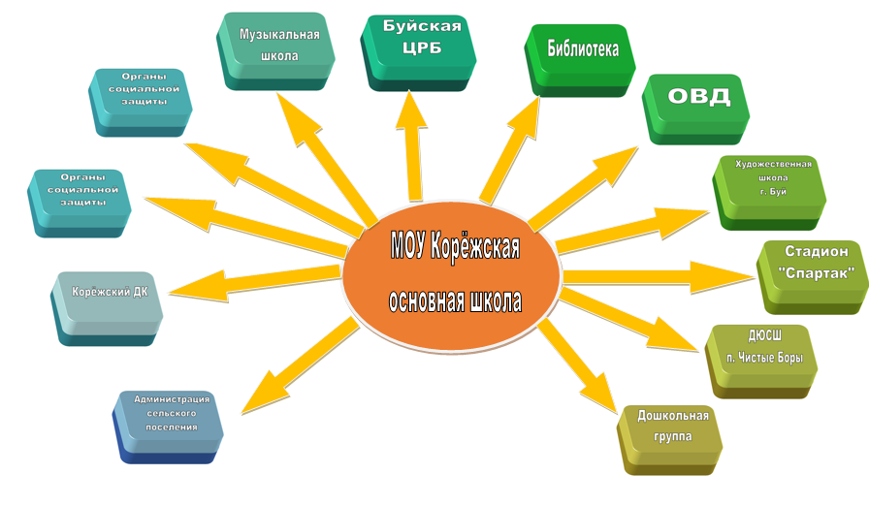

Раздел VI.
Ожидаемые эффекты реализации проекта
- Приобретение образовательным учреждением, работающим в сложных социальных условиях и показывающим низкие образовательные результаты, начального опыта перехода в эффективный режим работы.
- Трансляция образовательным учреждением, работающим в сложных социальных условиях и показывающим низкие образовательные результаты, опыта перехода в эффективный режим работы.
- Участие директора, педагогов школы, работающей в сложных социальных условиях и показывающей низкие образовательные результаты, в работе предметных (межпредметных) объединений на муниципальном уровне по вопросам перевода школ в эффективный режим работы.
- Включенность родительской общественности в управление образовательным и воспитательным процессами.
Раздел VII.
Возможные риски реализации проекта
- Отсутствие позитивной динамики развития демографической ситуации в микрорайоне школы.
- Недостаточность финансирования на развитие материально- технической базы школы.
- Возникновение трудностей у педагогов, внедряющих новые образовательные технологии в практику своей работы.
- Низкий уровень мотивации обучающихся.
- Недостаточное использование творческого потенциала педагогов в экспериментальной деятельности вследствие её многоплановости и трудоёмкости.

Раздел VIII.
Критерии оценки эффективности
Критерии | Показатели
Соответствие проекта Концепции модернизации Российского образования. | Да/нет
Соответствие показателей результативности целям проекта. | Да/нет/ частично
Наличие единой системы диагностики качества образования | Да/нет
Соответствие образовательных технологий идеям компетентностного подхода. | Да/нет/ частично
Рост личностных достижений всех субъектов образовательного процесса:  - обучающихся  - педагогов  - родителей (законных представителей) | портфолио  портфолио  положительные отзывы, опросы, анкетирование
Соответствие материально- технической базы требованиям проекта. | % обновления МТБ
Удовлетворённость всех участников образовательного процесса уровнем и качеством образовательных услуг. | % удовлетворённости
Положительная динамика состояния здоровья обучающихся. | %

